FORMULACIÓN DE UN PROGRAMA DE PROMOCIÓN Y PREVENCIÓN DE DME (DESORDENES MUSCULO ESQUELÉTICOS) DENTRO DE LA EMPRESA INVERSIONES H&R LTDA.

YOLIMA ANDREA BELTRÁN LUQUE  
NELLY MILENA TEJEDOR PÁEZ

CORPORACIÓN UNIVERSITARIA MINUTO DE DIOS

SEDE VIRTUAL Y A DISTANCIA

FACULTAD DE CIENCIAS EMPRESARIALES

ESPECIALIZACIONES

BOGOTÁ D.C.

2018

FORMULACIÓN DE UN PROGRAMA DE PROMOCIÓN Y PREVENCIÓN DE DME (DESORDENES MUSCULO ESQUELÉTICOS) DENTRO DE LA EMPRESA INVERSIONES H&R LTDA

YOLIMA ANDREA BELTRÁN LUQUE  
NELLY MILENA TEJEDOR PÁEZ

Director: ALEXANDER ROOSVELT RIVERA GALEZO

CORPORACIÓN UNIVERSITARIA MINUTO DE DIOS

SEDE VIRTUAL Y A DISTANCIA

FACULTAD DE CIENCIAS EMPRESARIALES

ESPECIALIZACIONES

BOGOTÁ D.C.

2018

**DEDICATORIA**

A todos los trabajadores que cada día luchan por dignificar sus derechos.  No hay ningún secreto para el éxito. Es el resultado de la preparación, el trabajo y aprender del fracaso. (Colín Powell)

**AGRADECIMIENTOS**

A Dios, por acompañarnos en cada uno de nuestros días, por permitir forjarnos profesionalmente, y así cumplir con muchos sueños.

A los profesores de la especialización por compartir sus conocimientos y experiencias, especialmente al profesor José Alberto Figueroa Fernández, quien con su apoyo constante y profesionalismo, nos permitió llegar con éxito a este proceso.

A la empresa Inversiones H&R Ltda, por permitirnos realizar este trabajo de grado en sus instalaciones.

A nuestros Familias, por el apoyo constante, por sus consejos, su paciencia, por el tiempo y su amor incondicional.

Contenido

Resumen ejecutivo 10

Introducción 12

1. Problema 14

1.1 Descripción del problema 14

1.2 Pregunta de investigación 17

2. Objetivos 18

2.1 Objetivo general 18

2.2 Objetivos específicos 18

3. Justificación 19

4. Marco de referencial 22

4.1. Marco teórico 22

4.1.1. Principales enfermedades 26

4.1.2. Trastorno musculo esquelético en el cuello y hombros. 26

4.1.3. Trastorno musculo esquelético en los brazos y el codo. 27

4.1.4. Trastorno musculo esquelético en la mano y la muñeca. 28

4.1.5. Trastorno musculo esquelético en la columna vertebral. 28

4.2. Estado del arte 31

4.3. Marco jurídico 31

5. Metodología 34

5.1. Enfoque y alcance de la investigación 34

5.2. Población y muestra 35

5.3. Instrumentos 36

5.4. Procedimientos 38

5.5. Consideraciones éticas 39

5.6. Análisis de información. 44

5.7. Molestias Musculares 49

Conclusiones 53

Discusión 54

Recomendaciones 55

Referencias bibliográficas 56

Anexos 60

**Lista de Figuras**

Figura 1: Desordenes musculo esqueléticos. 30

Figura 2: Gráfico de Edad de los trabajadores de la empresa Inversiones H & R Ltda. – Autoservicio Mercatodo 42

Figura 3: Gráfico de Genero de los trabajadores de Inversiones H & R Ltda. – Autoservicio Mercatodo 42

Figura 4: Gráfico de lateralidad de los trabajadores de la empresa Inversiones H & R Ltda. – Autoservicio Mercatodo 43

Figura 5: Gráfico de índice de masa corporal de los trabajadores de la empresa Inversiones H & R Ltda. – Autoservicio Mercatodo 43

Figura 6: Grafico de distribución por tipo de cargo de la empresa Inversiones H & R Ltda. – Autoservicio Mercatodo 47

Figura 7. Prevalencia de síntomas musculo esqueléticos de trabajadores de la empresa Inversiones H&R Ltda. – Autoservicio Merca todo. 48

Figura 8: Gráfico molestias musculares de los trabajadores de la empresa Inversiones H & R Ltda. – Autoservicio Mercatodo 49

Figura 9: Grafico de evolución de molestias musculares y dolor de la empresa Inversiones H & R Ltda. – Autoservicio Mercatodo 50

**Lista de Anexos**

Anexo 1 60

Anexo 2 64

Anexo 3 67

**Lista de Tablas**

Tabla 1. Distribución Perfil Sociodemográfico de la empresa autoservicio Merca todo 40

Tabla 2. Distribución por tipo de cargo. 46

Tabla 3. Estadísticas de Ausentismo Laboral por Enfermedad 67

Resumen ejecutivo

La empresa Inversiones H & R Ltda., ubicada en Tenjo, Cundinamarca, tiene 11 años de trayectoria dedicándose a la comercialización de víveres, rancho, licores, frutas y abarrotes, mediante su establecimiento comercial Autoservicio Mercatodo. Las labores operativas de la empresa son empacado, almacenamiento, manipulación de alimentos en neveras abiertas, manipulación de alimentos en congeladores, facturación en puntos de pago, descargue de mercancía, las cuales se constituyen en actividades que pueden generar un mayor riesgo en los trabajadores de sufrir desordenes musculo esqueléticos o complicaciones de salud.

El objetivo de la presente investigación es formular un programa de intervención que disminuya los desórdenes musculo esqueléticos, en los trabajadores de la empresa Inversiones H&R Ltda. Autoservicio Merca todo en el municipio de Tenjo, a partir de los procesos de inducción, y durante el desarrollo laboral.

El presente estudio corresponde a una investigación de tipo descriptivo de corte transversal, con metodología cuantitativa, se realizó la aplicación de una encuesta estructurada utilizando el Cuestionario Nórdico Estandarizado y a partir del análisis se evidencio la prevalencia a nivel osteomuscular derivados de las actividades diarias realizadas.

Al evaluar los síntomas músculo esquelético por medio del Cuestionario Nórdico, se encuentra que el 55% de la población manifestó haber presentado alguna molestia en región dorso lumbar, seguida de un 20% con sintomatología en el cuello, el 10% de hombros, el 10% de codo o antebrazo, el 5% de muñeca o mano, en cuanto al tiempo de evolución con molestias o dolor, menor a 6 meses o mayor a 6 meses, se evidencia que presentan un periodo de evolución mayor de 6 meses con dolor en segmentos como mano y muñeca en un 100% el hombro con un 80%, codo y antebrazo 75% evidenciándose una cronicidad de estas patologías. A partir de ello se planteó la formulación de un programa de intervención y entregable “Promoción y prevención de DME (Desordenes Músculo esqueléticos)”; donde se tendrá en cuenta el informe de resultado de exámenes ocupacionales, además de la continuación del seguimiento periódico anual, a los trabajadores, la empresa dará capacitaciones en: hábitos saludables, gimnasia laboral pausas activas, higiene postural, todo empleado que se retire de la empresa se le practicará un examen médico ocupacional con énfasis en espalda y miembros superiores, y columna vertebral, los resultados de este deben ser comparados con los de la valoración de ingreso para evaluar.

Palabras clave: Desordenes músculos esqueléticos, prevalencia, programa, factores asociados, supermercado Mercatodo, dolor.

# Introducción

Todos los trabajadores en algún momento de su desempleo laboral, independientemente del área en el cual desarrollan su trabajo pueden presentan desordenes musculo-esqueléticos (DME), asociados a múltiples factores, los cuales generan ausentismos laboral, incapacidades, y esto lleva a disminución de la productividad de la empresa.

En Colombia, el Informe de Enfermedad Profesional 2003-2005, adelantado por el Ministerio de la Protección Social, reporta que la primera causa de morbilidad profesional diagnosticada entre 2001 y 2004 compromete de manera gradual el sistema músculo-esquelético, siendo los DME el tipo de patología más frecuentemente diagnosticada. (Ministerio del trabajo, 2014).

El presente trabajo busca identificar los desórdenes músculo-esqueléticos y los factores asociados en los trabajadores del supermercado Merca todo. Para ello se realizó la aplicación de una encuesta estructurada utilizando el Cuestionario Nórdico Estandarizado para identificar la presencia de sintomatología dolorosa en los diferentes segmentos corporales.

El análisis de los resultados permitió establecer los segmentos corporales que presentan mayor frecuencia de sintomatología que llevan a la prevalencia de DME y así esta forma generar una propuesta de formulación de programa de promoción y prevención, para mejorar la salud y disminuir riesgo de desarrollar la enfermedad, de quienes desarrollan su actividad laboral en esta empresa.

# Problema



## Descripción del problema

Entre los principios de la acción preventiva, la Ley 31/1995 de [Prevención de Riesgos Laborales](https://www.imf-formacion.com/masters-oficiales/master-prevencion-riesgos-laborales-prl) establece, en su artículo 15, que las empresas deberán:

Adaptar el trabajo a la persona, en particular en lo que respecta a la concepción de los puestos de trabajo, así como a la elección de los equipos y los métodos de trabajo y de producción, con miras, en particular, a atenuar el trabajo monótono y repetitivo y a reducir los efectos del mismo en la salud. (Ministerio del trabajo, 2014).

En Colombia, el Informe de Enfermedad Profesional 2003-2005, adelantado por el Ministerio de la Protección Social, reporta que la primera causa de morbilidad profesional diagnosticada entre 2001 y 2004 compromete de manera gradual el sistema músculo-esquelético, siendo los DME el tipo de patología más frecuentemente diagnosticada. (Ministerio del trabajo, 2014).

El más frecuente e importante campo de investigación que ha tenido la ergonomía, ha sido el estudio del desempeño humano frente a las exigencias biomecánicas (postura, fuerza, movimiento) que demandan los puestos de trabajo a la población económicamente activa, cuando estos requerimientos sobrepasan la capacidad de respuesta del individuo o no hay una adecuada recuperación biológica de los tejidos, este esfuerzo puede asociarse con el origen o la presencia de Desórdenes Músculo Esqueléticos relacionados con el trabajo. (Ministerio de Proteccion Social, 2011).

Factores como son las actividades repetitivas y de fuerza, la carga muscular, la postura inadecuada del cuerpo, sobre esfuerzo de las actividades laborales o características físicas como son el peso, talla, sexo, edad, desarrollo muscular, estado de salud, aptitud física para la ejecución de tareas específicas, condicionamiento físico, ejercicio inadecuado, ropa inadecuada, o condiciones del entorno como son, ruido, humedad, iluminación, temperaturas extremas, llevan a desarrollar desórdenes musculo esqueléticos que generan limitaciones, discapacidades e incapacidades laborales.

Según (Guía de Atención Integral Basada en la Evidencia para Hombro Doloroso relacionado con factores de riesgo en el trabajo , 2006). El seguimiento realizado a los diagnósticos de enfermedad profesional, durante el período comprendido entre los años 2001 a 2005, permite llegar a las siguientes conclusiones: a) se consolida el síndrome del conducto carpiano como la primera causa de morbilidad profesional en el régimen contributivo. Dicha patología pasó de representar el 27% de todos los diagnósticos en el año 2.001, a representar el 32% de los diagnósticos realizados durante el año 2.004, presentando una tendencia continua al incremento; b) el dolor lumbar continua siendo la segunda causa de morbilidad profesional reportada por las EPS, su porcentaje se incrementó entre el año 2.001 al 2.003, pasando de 12% al 22% y se redujo en el año 2.004 cuando representó el 15% de los diagnósticos. Lo anterior, tal vez se puede explicar debido al aumento de otro diagnóstico relacionado: los trastornos de disco intervertebral, los cuales se han incrementado de manera notable durante los años 2.003 y 2.004; c) la sordera neurosensorial ocupó el tercer lugar durante los años 2.001 a 2.003, pero en el año 2.004 fue desplazada al cuarto lugar por los trastornos de disco intervertebral, los cuales se triplicaron al pasar de 3% durante el año 2.002 a 9% durante el año 2.004; y d) tres diagnósticos merecen destacarse por su tendencia continua al incremento durante los años 2.002 a 2.004, ellos son síndrome de manguito rotador, epicondilitis y tenosinovitis del estiloides radial.

La empresa Inversiones H&R Ltda. Autoservicio Merca todo, ubicado en el municipio de Tenjo, Departamento de Cundinamarca es una empresa dedicada al comercio al por mayor y por menor de víveres, rancho, licores y fruver, con 11 años de trayectoria en el mercado. Los Riesgos en el área operativa de la empresa Inversiones H&R Ltda. Autoservicio Mercatodo, son almacenamiento, empacado, manipulación en neveras abiertas, manipulación de congeladores, caja, descargue de mercancía, los cuales constituye una de las ocupaciones por las cuales los trabajadores tienen un mayor riesgo a la hora de sufrir un trastorno músculo esquelético, o complicaciones en la salud.

Entre los factores relacionados con la carga física en estos puestos, se destaca la alta repetitividad de movimientos y el ritmo de trabajo que en ocasiones se debe soportar, la postura estática y el manejo de pesos que a veces llegan a ser excesivos, los horarios extendidos, que acumulativamente pueden llegar a ser un problema para la salud ya que no existe la adecuada recuperación muscular durante la jornada laboral, pausas activas, o programas establecidos que prevengan daños o lesiones en los trabajadores debido a las labores con las que se debe cumplir diariamente. Por eso se formulan medidas preventivas necesarias para preservar la salud y el bienestar de dichos trabajadores, además de mantener la productividad en la empresa, disminuyendo las incapacidades laborales por parte de los empleados.

La Estrategia Iberoamericana de Seguridad y Salud en el Trabajo 2010-2013, refrendada por la XIX Cumbre Iberoamericana de Jefes de Estado y de Gobierno celebrada en Estoril, Portugal, en diciembre de 2009, la cual se constituye en un instrumento básico para establecer de forma consensuada el marco general en que se desarrollen las políticas de seguridad y salud en la región a mediano y largo plazo, además de constituir un compromiso para acercarse a las políticas de prevención y protección frente a los riesgos laborales, que garanticen progresivamente el mejoramiento continuo de las condiciones de trabajo. (trabajo, 2013)

## Pregunta de investigación

¿Cómo formular una propuesta con las medidas preventivas que lleven a la minimización de factores de riesgo, generados por el deterioro musculo esquelético en los trabajadores del área operativa la empresa Inversiones H&R Ltda.-Autoservicio Merca todo en el municipio de Tenjo?

# Objetivos



## Objetivo general

Formular un programa de intervención que disminuya los desórdenes musculo esqueléticos, en los trabajadores de la empresa Inversiones H&R Ltda. Autoservicio Mercatodo en el municipio de Tenjo, a partir de los procesos de inducción, y durante desarrollo laboral.

## Objetivos específicos

* Evaluar la prevalencia de los trabajadores a través de la aplicación de una encuesta estructurada utilizando el Cuestionario Nórdico Estandarizado, con el fin de identificar las posibles lesiones musculo esqueléticos en los trabajadores del área operativa de la empresa Inversiones H&R Ltda. Autoservicio Mercatodo en el Municipio de Tenjo.
* Formular un programa de intervención, dentro de las políticas de la empresa y de la normatividad vigente en materia de salud laboral con el fin de mitigar, prevenir y disminuir incapacidades generadas por los desórdenes musculo esqueléticas, en los trabajadores de la empresa Inversiones H&R Ltda. – Autoservicio Mercatodo en el municipio de Tenjo.

# Justificación

El presente estudio, busca identificar y describir la sintomatología musculo esquelética del personal del área operativa, la cual no se ha evaluado en la empresa Inversiones H&R Ltda. Autoservicio Merca todo; además de relacionar los factores de riesgo encontrados en el puesto de trabajo. Es así como se podrá prevenir la prevalencia en de los DME encontrados, mediante la intervención de la empresa a través del programa de promoción y prevención propuesto. Es relevante para la empresa más allá del cumplimiento de la norma, que se realice una oportuna intervención para mejorar dichas condiciones laborales, reducir las incapacidades, y promover la salud de los trabajadores.

De acuerdo con el informe Fasecolda; la enfermedad de Quervain (7,5%), Síndrome de manguito rotatorio (7,5%), epicondilitis (5,5%), lumbago no especificado (5,1%) y bursitis de hombro (1,9%). (Guisa, 2014). Los trabajadores de la empresa están expuestos a múltiples lesiones musculo esqueléticas, asociadas al desarrollo propio de su trabajo, se optó por la aplicación de una encuesta estructurada utilizando el Cuestionario Nórdico Estandarizado, el cual nos permite identificar estos factores de riesgo, y así disminuir las molestias musculo esqueléticas de los empleados del área operativa empresa Inversiones H&R Ltda. Autoservicio Merca todo.

Con los datos obtenidos la empresa puede hacer un abordaje efectivo a los trabajadores, desde la promoción de la salud y prevención de la enfermedad, a través de la identificación de las situaciones que pueden generar múltiples lesiones musculo esqueléticas. De allí la importancia de identificar y evaluar los riesgos, con el fin de adoptar medidas preventivas que disminuya complicaciones a corto y a largo plazo. La empresa debe desarrollar programas integrales y permanentes de gestión de riesgos laborales según la ley, los cuales favorecen a los trabajadores y demás personas involucradas con la empresa, esta tiene múltiples ventajas como, reducción costos relacionados con lesiones, evitar repetición de accidentes, reducir el tiempo perdido por interrupción del trabajo, reducir tiempos disponibles de producción.

La falta de formulación del programa de prevención y promoción para disminuir desordenes musculo esqueléticos en los trabajadores de la empresa, motivan a la realización del presente estudio, en el que se busca identificar la causa de la sintomatología musculo esquelética del personal del área operativa de la empresa, de acuerdo a esto, se va a utilizar la herramienta estandarizada como es el cuestionario Nórdico. (valencia, 2018).

Si este estudio no se realiza, no se puede precisar si existe o no relación entre la sintomatología musculo esquelética de los trabajadores de la empresa y los factores de riesgo como son carga física extrema, repetitividad de movimientos, postura estática, horarios extendidos, lo cual no permitiría realizar una intervención realmente efectiva en los puestos de trabajo y cumplir con la normatividad exigida por el gobierno Nacional.

La Organización Internacional del Trabajo (OIT) calcula que cerca del 8% de la población trabaja más de 12 horas diarias y 2,5 millones de personas mueren al año por algún malestar profesional. En el país, cerca de 425 padecimientos están reconocidos por el Decreto 1477 de 2014. En Colombia, datos de Fasecolda muestran que en 2013 se registraron 10.246 enfermedades laborales calificadas. Las lesiones músculo esqueléticas representan casi el 90% de padecimientos; se destacan la tendinitis en hombros, codos y manos, síndrome de túnel del carpo y dolores de espalda. (trabajo, 2013).

Dentro de los DME que se presentan con mayor frecuencia se encuentran a nivel de la columna cervical la Cervicalgia que se puede clasificar; en el dolor cervical que se irradia al brazo es conocido como Cervicobraquialgía, y el dolor irradiado que sigue la distribución de una raíz nerviosa, conocido como radiculopatía cervical. (Maehlum, 2007, p. 107). A nivel de la columna lumbar, la alteración más frecuente y con mayor prevalencia, dada por la adopción de posturas forzadas, movimientos bruscos de flexión y extensión, y el levantamiento manual de cargas de forma incorrecta es el dolor lumbar inespecífico Lumbago. (Guía de Atención Integral Basada en la Evidencia para Hombro Doloroso relacionado con factores de riesgo en el trabajo , 2006).

Al equipo realizador del estudio y proponente, les brinda como estudiantes una comprensión del Sistema de Riesgos Laborales en el marco del Sistema Integral de Seguridad Social Colombiano, permitiendo una oportunidad de aportar estratégicamente la solución a una necesidad y problemática existente en la empresa Inversiones H&R Ltda. Autoservicio Mercatodo, formulando un programa de promoción y prevención de la salud en los trabajadores del área operativa interviniendo oportunamente; y reduciendo en esta población complicaciones en la salud a nivel osteomuscular a corto y largo plazo, implementando el programa se establece una oportunidad de mejora en la empresa en su dirección, y su gestión.

1. **Marco de referencial**

## Marco teórico

En Colombia, un estudio realizado por el Instituto de Seguros Sociales en 1997, sobre el síndrome del túnel carpiano en 248 trabajadores de diferente actividad económica, mostró una prevalencia del 20,9 %, en primer lugar en el sector de alimentos, seguido por el sector de las flores. En un estudio del perfil epidemiológico de una Administradora de Riesgos Profesionales en 1998, se encontró que en las empresas de más de 60 trabajadores, el 29 % de ellos estaban sometidos a sobre-esfuerzo y el 51 % a posturas inadecuadas en su labor se ha estimado que la incidencia de algunas enfermedades ocupacionales, entre las que figuran las lesiones musculo esqueléticas, presentaron una incidencia de 68.063 casos en 1985 y llegaron a los 101 645 casos en el 2000. (Vernaza-PinzónI & Sierra-TorresI, 2002).

En relación con el trabajo, se ha evidenciado que los desórdenes músculo esqueléticos generan el mayor porcentaje de ausentismo laboral en el mundo. Los más frecuentes se relacionan con dolores en cuello, en hombros, codos, muñecas y en la parte baja de la espalda, dependiendo esto del tipo de trabajo y de factores como la manipulación manual de cargas, la adopción de posturas forzadas, movimientos repetitivos y exposición a vibraciones. (Francisco José Tafur Sacipa, 2006).

Según las (Guía de Atención Integral Basada en la Evidencia para Hombro Doloroso relacionado con factores de riesgo en el trabajo , 2006), Cuando existe una alteración en el funcionamiento de algunas de las estructuras del sistema músculo esquelético se genera, lo que se conoce como DME la cual comprende todas aquellas entidades comunes y potencialmente incapacitantes, pero que aun así son prevenibles y que comprenden un amplio número de entidades clínicas específicas las cuales incluyen enfermedades de los músculos, tendones, vainas tendinosas, síndromes de atrapamiento nervioso, alteraciones articulares y neurovasculares.

Dependiendo del entorno el cuerpo se comporta y se adapta de una manera particular, el cuerpo humano tiene una capacidad de resistencia, proporcional a múltiples factores, entre ellos la edad, el sexo, el peso, capacidad física, entre otros, de ahí la importancia de conocer el funcionamiento del sistema musculo esquelético.

El sistema musculo esquelético es uno de los más grandes del cuerpo humano en extensión, se encarga de brindar protección, soporte y movilidad al mismo, está compuesto por dos componentes: óseo y muscular. El primero de ellos, hace referencia a los huesos que a su vez se cohesionan formando estructuras articulares móviles. Para permitir una adecuada adherencia entre hueso y hueso se encuentran los ligamentos, estructuras de tejido conectivo que los hace fuertes y poco flexibles con el fin de unir, estabilizar y permitir el movimiento de las estructuras óseas en direcciones anatómicas naturales impidiendo lesiones. (Zinchenko & Munipov, 1985)

En el segundo componente se encuentran los músculos; y los tendones, los primeros están conformados por estructuras fisiológicas en su interior que permiten que se genere una contracción muscular, y dependiendo de la fuerza tensil a la cual se ven sometidos, el cual contribuye a explicar fenómenos o alteraciones que suceden en el cuerpo humano con la ejecución de tareas simples y complejas. (Zinchenko & Munipov, 1985). Por ello se pretende evaluar el desgaste muscular que se realiza con las diferentes labores repetitivas en los trabajadores, que les ocasiona lesiones o incapacidades.

Al hablar del dolor causado como resultado de una alteración musculo esquelética es importante tener en cuenta las características de este, localización, es decir, la zona del cuerpo donde se percibe la sensación dolorosa; si la manifestación de éste es punzante, quemante, u hormigueo; la intensidad, la frecuencia, entendiendo ésta como el número de veces en los cuales se ha percibido el dolor, y la exacerbación, refiriéndose a aquellas circunstancias que generan que el dolor aumente. Para medir el dolor se utiliza . La Escala Numérica (en): esta escala numerada del 1-10, donde 0 es la ausencia y 10 la mayor intensidad, el paciente debe seleccionar el número que mejor evalúa la intensidad del síntoma. (Melzack, 2012).

Se debe tener en cuenta que existen varios factores asociados para desarrollar desordenes musculo esqueléticos, entre los cuales se encuentran (osteomusculares., 2018)

1. **Postura:** Es la relación que guardan entre sí las diferentes partes del cuerpo humano. Se define como la destreza relativa del cuerpo para adoptar diferentes posiciones de las articulaciones en momento determinado.
2. **Movimientos Repetitivos.** Desplazamientos que realizan los diversos segmentos corporales al desarrollar una actividad. Tienen factores que los agravan o los hacen más nocivos. “Movimientos continuos que se mantienen durante un tiempo determinado dentro de la jornada laboral implicando la acción de músculos, huesos, articulaciones y los nervios de una segmento corporal provocando fatiga muscular.
3. **Repetitividad:** número de repeticiones en la unidad de tiempo.
4. **Aspecto dimensional del puesto de trabajo:** Son todas aquellas características dinámico-espaciales del puesto de trabajo que permiten la intervención de los diversos segmentos corporales del individuo, así como los elementos del aspecto dimensional del puesto de trabajo.
5. **Carga Física**: Es la diferencia entre las exigencias del trabajo y la fatiga. Se mide a partir de indicadores sicológicos y manifestándose a corto plazo como un accidente de trabajo o se manifestó a largo plazo como enfermedad laboral. La evaluación de la carga física de trabajo incluye la postura, los movimientos repetitivos y la aplicación de fuerzas.
6. **Duración mínima de la exposición:** Número de horas mínimas al día en que el trabajador tiene exposición al factor de riesgo en el ámbito laboral.
7. **Tarea:** Conjunto de operaciones, considerada como una unidad de trabajo a la que se puede asignar el inicio y el final, que tiene un tiempo fijo, un método o procedimiento de trabajo la cual requiere de esfuerzo físico y mental.
8. **Forma de realización de las fuerzas:** Un grupo muscular determinado es capaz de realizar un movimiento, dicha musculatura depende de la postura en que se encuentre el cuerpo para realizar un mayor o menor gasto energético.
9. **Actividad de trabajo:** Conjunto de tareas u operaciones propias de una ocupación o labor.
10. Exigencia de fuerzas excesivas: Las exigencias del puesto de trabajo presumen una serie de esfuerzos por parte del trabajador con gasto energético según el esfuerzo aplicado. Cuando hay carga de trabajo excesiva se produce la fatiga, generando agotamiento físico del individuo. Los Trastornos Músculo-Esqueléticos causados por traumatismo acumulativo son lesiones o daños a los tejidos corporales que se han ido desarrollando con el paso del tiempo por diversas fuerzas externas.

### Principales enfermedades

Las lesiones musculo esqueléticas afectan diferentes zonas del cuerpo generando un patrón de exacerbación y agudización que lleva a lesiones permanentes o a aumentar los periodos de incapacidad, de allí que la importancia de la identificación de las principales patologías. Según (Esa-Pekka Takala and Kari-Pekka Martimo, 2018):

### Trastorno musculo esquelético en el cuello y hombros.

* **Síndrome de tensión cervical**: provoca rigidez en el cuello y molestias en el trabajo y en reposo.
* **Síndrome cervical:** proceso degenerativo de la columna que implica un estrechamiento del disco, causando daños en las vértebras cervicales y en los discos intervertebrales. Además, produce la irritación de las terminaciones nerviosas.
* **Tortícolis**: estado de dolor agudo y rigidez del cuello que puede ser provocado por un giro brusco del cuello. Mantiene al cuello inclinado e impide el giro de la cabeza.
* **Hombro congelado**: incapacidad de la articulación del hombro, causada por inflamación o herida, que se caracteriza por una limitación de la abducción y rotación del brazo. La causa principal es el desgaste de la cápsula de los ligamentos debido a una inmovilización prolongada del hombro.

### Trastorno musculo esquelético en los brazos y el codo.

* **Epicondilitis:** es una inflamación del periostio y los tendones en las proyecciones del hueso (cóndilo) del brazo, en la parte posterior del codo.
* **Epitrocleitis:** es la inflamación de los tendones que flexionan y prona la mano en su origen, a nivel del relieve que existe en la cara interna del codo llamado epitróclea.
* **Síndrome del pronador redondo:** aparece cuando se comprime el nervio mediano en su paso a través de los dos vientres musculares del pronador redondo del antebrazo.
* **Síndrome del túnel radial:** aparece al atraparse periféricamente el nervio radial, originando por movimientos rotatorios repetidos del brazo.
* **Tenosinovitis del extensor**: originados por movimientos rotatorios repetidos del brazo. Bursitis del codo: se produce generalmente en el trabajo de oficinista cuando se apoyan mucho los codos.

### Trastorno musculo esquelético en la mano y la muñeca.

* **Síndrome de De Quervain:** es un caso especial de tenosinovitis que aparece en los tendones abductor corto y extensor largo del pulgar, que comparten una vaina común. Los síntomas son dolor localizado en el dorso de la muñeca junto a la base del pulgar, el dolor aumenta cuando tratamos de guardar el pulgar bajo el resto de dedos flexionados, es decir, de cerrar el puño.
* **Síndrome del túnel carpiano:** se produce por la compresión del nervio mediano a su paso por el túnel del carpo. El túnel carpiano es un canal o espacio situado en la muñeca por el cual pasan los tendones flexores de los dedos y el nervio mediano.
* **Síndrome del escribiente**: trastorno neurológico que produce temblor y movimientos incontrolados que pueden alterar las funciones de la mano que requieren alta precisión y control, notándose especialmente en la escritura.

### Trastorno musculo esquelético en la columna vertebral.

* **Hernia discal:** desplazamiento del disco intervertebral, total o en parte, fuera del límite natural o espacio entre ambos cuerpos vertebrales.
* **Dorsalgia:** puede localizarse a nivel de cualquier segmento dorsal. Se manifiesta por dolor que a veces se irradia en sentido anterior, con manifestaciones que simulan patologías torácicas orgánicas.
* **Lumbalgia aguda:** se caracterizan por dolor más o menos intenso en las regiones lumbares o lumbosacras, que a veces irradia hacia la nalga y la cara posterior del muslo por uno o por ambos lados. Se presentan de forma aguda generalmente debido a un sobreesfuerzo.
* **Lumbalgia crónica:** hay casos en los que el dolor en la zona lumbar aparece gradualmente, no alcanza el grado e intensidad de la forma aguda, pero persiste prácticamente de forma continua.
* **Lumbo ciatalgias**: la hernia de disco se produce entre la cuarta y la quinta vértebra lumbar o bien entre la quinta y el sacro. El dolor está causado por una presión en el nervio ciático Se inicia en la región lumbosacra y se irradia a lo largo de la cara posterior o externa del muslo y de la pantorrilla hasta el pie y los dedos.
* **Cifosis:** curvatura anormal con prominencia dorsal de la columna vertebral. (Esa-Pekka Takala and Kari-Pekka Martimo, 2018).

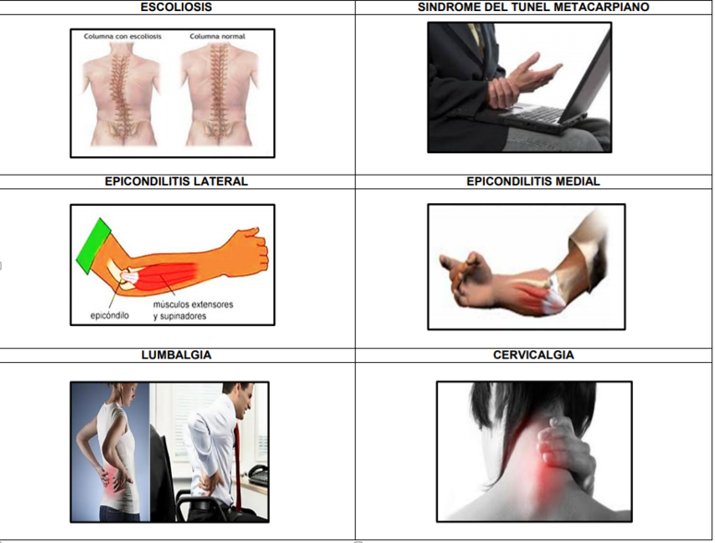

Figura 1: Desordenes musculo esqueléticos.

Fuente: (Arevalo, 2018)

## Estado del arte

La Organización Internacional del Trabajo establece que las consecuencias de la sobrecarga muscular en las actividades laborales dependen del grado de carga física que experimenta un trabajador en el curso de un trabajo muscular, del tamaño de la masa muscular que interviene, del tipo de contracciones (estáticas o dinámicas), de la intensidad y de características individuales. Mientras la carga de trabajo muscular no supere la capacidad física del trabajador, el cuerpo se adaptará a la carga y se recuperará al terminar el trabajo. Si la carga muscular es elevada (aplicación de fuerzas, posturas inadecuadas, levantamiento de pesos y sobrecargas repentinas) se producirá fatiga por una determinada tarea o durante una jornada laboral, se reducirá la capacidad de trabajo y la recuperación será lenta. (Arenas, 2013)

Al agrupar los diagnósticos por sistemas, se observa que el sistema músculo esquelético es el más afectado y según el reporte de accidentes de trabajo y enfermedades profesionales del Ministerio de Protección Social, se observa el incremento constante de los desórdenes musculo esqueléticos de origen ocupacional, los cuales pasaron del 65% en el año 2001, al 82% de todos los diagnósticos en el año 2002. (Ministerio de Proteccion Social, 2011)

## Marco jurídico

(Colombia R. d., 2012) Decreto ley 1295 de 1994, en su artículo 11 define enfermedad profesional como «todo estado patológico permanente o temporal que sobrevenga como consecuencia obligada y directa de la clase de trabajo que desempeña el trabajador, o del medio en que se ha visto obligado a trabajar y que haya sido determinada como enfermedad profesional por el Gobierno Nacional.» De esta definición se puede concluir que para configurar una enfermedad profesional de acuerdo con la legislación colombiana, se necesitan por lo menos cuatro elementos. El primero de ellos, que exista un daño a la salud del trabajador, es decir, un estado patológico demostrable clínicamente. El segundo elemento se refiere a la relación de causalidad («consecuencia obligada y directa»). El tercer elemento está relacionado con las condiciones de exposición al factor de riesgo laboral responsable del daño a la salud (clase de trabajo o del medio); y el cuarto elemento, «que haya sido determinada como enfermedad profesional por el Gobierno Nacional», se refiere a que dicha enfermedad debe estar contemplada en la tabla de enfermedades profesionales.

La Ley 100 de 1993 produce una reforma a la seguridad social, creando el Sistema de Seguridad Social Integral, el cual está conformado por los regímenes generales de pensiones, salud y riesgos profesionales. Los tres regímenes conceden derechos y beneficios cuyo objetivo principal es proteger a los ciudadanos de las contingencias que puedan afectar su calidad de vida. Estos beneficios son diferentes en función del origen común o profesional del evento de salud. (Colombia, 1993).

**Decreto 1072 de 2015** « Por medio del cual se expide el Decreto Único Reglamentario del Sector Trabajo» (Trabajo, 2014)

**Resolución 2844 de 2007 (Agosto 16**) Por la cual se adoptan las Guías de Atención Integral de Salud Ocupacional Basadas en la Evidencia. El Ministro de la Protección Social, en uso de sus facultades legales, en especial las conferidas por el literal a) del artículo 83 de la Ley 9ª de 1979 y los numerales 6 y 12 del artículo 2° del Decreto 205 de 2003. (Betancourt., 2007)

**Considerando:** Que la política pública para la protección de la salud en el mundo del trabajo, formulada en el año 2001, por el entonces Ministerio de Trabajo y Seguridad Social, hoy Ministerio de la Protección Social, tiene como objetivo fundamental mejorar las condiciones de trabajo para la población laboral del país; que el Plan Nacional de Salud Ocupacional 2003-2007, define como una de las actividades estratégicas el diseño, difusión y aplicación de Guías de Atención Integral Basadas en la Evidencia, para las diez principales causas de morbilidad profesional; que el informe de enfermedad profesional en Colombia 2001-2002, publicado por la Dirección General de Riesgos Profesionales del Ministerio de la Protección Social, evidenció que la primera causa de enfermedad profesional son los desórdenes músculo-esqueléticos merced al síndrome del conducto carpiano; que el dolor lumbar y la sordera neurosensorial de origen ocupacional, el síndrome de hombro doloroso, la tenosinovitis del estiloides radial, la epicondilitis medial y lateral y las hernias de disco intervertebral, son patologías que demostraron incrementos importantes durante los años 2003 y 2004 y son de gran impacto en la salud de los trabajadores. (Betancourt., 2007).

# Metodología

«La Guía Técnica para el análisis de exposición a factores de riesgo ocupacional en el proceso de la evaluación para la calificación de origen de la enfermedad profesional». Extrae que existen variados métodos y técnicas que son utilizados en la evaluación de los riesgos relacionados con Desórdenes Músculo Esqueléticos en los lugares de trabajo, para priorizar las intervenciones basado en un referente numérico de calificación, basado en cuatro criterios principalmente: Evaluación de movimientos repetitivos, Evaluación de levantamiento y manipulación de cargas, Organización del trabajo y condiciones ambientales, Evaluación de posturas. (Strauss, Bogotá, de 2009 ).

La metodología de referencia es la metodología cuantitativa**:** Para cualquier campo se aplica la investigación de las Ciencias Físico-Naturales. El objeto de estudio es externo al sujeto que lo investiga tratando de lograr la máxima objetividad. Intenta identificar leyes generales referidas a grupos de sujeto o hechos. Sus instrumentos suelen recoger datos cuantitativos los cuales también incluyen la medición sistemática, y se emplea el análisis estadístico como característica resaltante. (Ferrer, 2018)

## Enfoque y alcance de la investigación

El presente estudio corresponde a una investigación de tipo descriptivo de corte transversal realizado en los trabajadores del área operativa de la empresa Inversiones H&R Ltda. Autoservicio Merca todo, en el municipio de Tenjo.

Los estudios descriptivos buscan especificar las propiedades importantes de personas, grupos, comunidades o cualquier otro fenómeno que sea sometido a análisis (Dankhe, 1986). Miden y evalúan diversos aspectos, dimensiones o componentes del fenómeno o fenómenos a investigar, desde el punto de vista científico, describir es medir. En un estudio descriptivo se selecciona una serie de cuestiones y se mide cada una de ellas independientemente, para así describir lo que se investiga. Pueden integrar las mediciones de cada una de dichas variables para decir cómo es y se manifiesta el fenómeno de interés, su objetivo no es indicar cómo se relacionan las variables medidas. (Sampieri, 1991).

Los diseños de investigación transversal recolectan datos en un solo momento, en un tiempo único. Su propósito es describir variables, y analizar su incidencia e interrelación en un momento dado es como tomar una fotografía de algo que sucede. (Hdez, 1997). Por ejemplo, investigar los desórdenes musculo esqueléticos generados en los empleados por labores repetitivas que lleven laborando un año con el área operativa de la empresa Inversiones H&R Ltda. Autoservicio Merca todo.

## Población y muestra

De acuerdo con Fracica (1998) Población: es el conjunto de todos los elementos a los cuales se refiere la investigación. Se puede definir también como el conjunto de todas las unidades de muestreo. Una definición adecuada de población debe realizarse a partir de los siguientes términos: elementos, unidades de muestreo, alcance y tiempo. (Bernal, 2006)

La población de estudio se conforma de 20 trabajadores del área operativa, de la empresa Inversiones H&R Ltda. Autoservicio Merca todo en el municipio de Tenjo, ya que son los trabajadores que tienen mayor riesgo de desarrollar DME, por las diferentes labores que desempeñan, los criterios de inclusión son: participación voluntaria en la investigación, estar vinculado a la empresa por un mínimo de 12 meses, cumplir con el horario de 40 horas semanales, cumplir con el 50% de la jornada laboral ejecutando labores repetitivas. Se consideraron criterios de exclusión el no contar con la firma del consentimiento informado por los trabajadores encuestados y el diligenciamiento incompleto de las encuestas. Dichas encuestas fueron diseñadas para que los trabajadores enfaticen los riesgos a los cuales ellos creen que están expuestos, enfatizando las mismas en los posibles riesgos a nivel musculo esquelético ya que no se cuenta con un programa de prevención y promoción del personal operativo del de la empresa Inversiones H&R Ltda. Autoservicio Merca todo en la municipio de Tenjo.

## Instrumentos

Un instrumento de investigación es la herramienta utilizada por el investigador para recolectar la información de la población seleccionada y poder resolver el problema de la investigación, que luego facilita resolver el problema de mercadeo. Los instrumentos están compuestos por escalas de medición. Se considera que los instrumentos es un recurso del que puede valerse el investigador para acercarse a los fenómenos y extraer de ellos información. Bernardo y Calderero (2000)

Dentro de cada instrumento pueden distinguirse dos aspectos diferentes: una forma y un contenido. La forma del instrumento se refiere al tipo de aproximación que establecemos con lo empírico, a las técnicas que utilizamos para esta tarea. En cuanto al contenido, éste queda expresado en la especificación de los datos concretos que necesitamos conseguir; se realiza, por tanto, en una serie de ítems que no son otra cosa que los indicadores bajo la forma de preguntas, de elementos a observar, etc. (Bernal, 2006)

A los trabajadores de la empresa se les va aplicar una encuesta estructurada utilizando el Cuestionario Nórdico Estandarizado, para identificar la prevalencia de desórdenes musculo esqueléticos en los trabajadores del área operativa de la empresa Inversiones H&R Ltda. Autoservicio Merca todo. Para la identificación de los factores asociados al desarrollo de los desórdenes musculo esqueléticos, también fueron tenidos en cuenta factores como edad, peso, talla.

Para tal fin, actualmente se cuenta con diversas herramientas para identificar morbilidad sentida que tiene relación con los desórdenes musculo esqueléticos, una de ellas es el cuestionario nórdico estandarizado que evalúa «los síntomas musculo esqueléticos (molestias, dolores, disconfort o disminución en la movilidad) y la consecuencias por un periodo de 12 meses». Aquí también se consigna el grado de dolor percibido, las actividades que se realizan en la jornada laboral y extra laboral. Este instrumento tiene una amplia difusión mundial, siendo un instrumento validado y con un alto nivel de confiabilidad en sus resultados en la evaluación de síntomas musculo esqueléticos en relación con dolor. (Kuorinka, 2018). Por lo anteriormente mencionado, es importante que al interior de la empresa se desarrolle un programa de intervención que busque la promoción de la salud y prevención de la enfermedad ante las manifestaciones de dolor o alteración que presenten los trabajadores.

## Procedimientos

Un procedimiento consiste en seguir ciertos pasos predefinidos para desarrollar una labor de manera eficaz. Su objetivo debería ser único y de fácil identificación, aunque es posible que existan diversos procedimientos que persigan el mismo fin, cada uno con estructuras y etapas diferentes, y que ofrezcan más o menos eficiencia. (Definicion. de , 2018)

Se socializó el instrumento al área de gestión humana de la empresa Inversiones H&R Ltda. Autoservicio Merca todo con el fin de poner en conocimiento los propósitos centrales de la aplicación de la encuesta a través de la herramienta cuestionario Nórdico, para hacer la recolección de la información entre el mes de mayo del año 2018.

Antes de la aplicación de la encuesta fue explicado el objetivo de la investigación a todos los participantes quienes firmaron el consentimiento informado (Anexo 2) donde se les manifestó que la información solicitada en la encuesta era de orden informativa y el análisis de la misma seria insumo para la formulación del programa de prevención y promoción enfocado a estrategias para disminuir el desarrollo de desórdenes DME en los trabajadores de la empresa Autoservicio Mercatodo.

El tiempo estipulado para la aplicación del instrumento es de 30 minutos, se va a encuestar 20 trabajadores de la empresa Inversiones H&R Ltda. Autoservicio Merca todo en el municipio de Tenjo. De las encuestas aplicadas, se utilizó el total de las encuestas para el análisis estadístico y formulación de resultados.

## Consideraciones éticas

La presente investigación utilizó un instrumento de recolección de información en donde se consignaban datos de orden confidencial y que deben tener un tratamiento especial. Es por esto que de acuerdo a los aspectos normativos expresados en la Resolución 8430 de 1993 se firmó por parte de los trabajadores un consentimiento informado, el cual fue un prerrequisito para ser participante activo de la investigación. (Salud, 2018).

Una vez aplicado el cuestionario nórdico, y teniendo en cuenta el perfil sociodemográfico de la empresa, los resultados son los siguientes:

*Tabla 1. Distribución Perfil Sociodemográfico de la empresa autoservicio Merca todo*

*Distribución Perfil Sociodemográfico de la empresa autoservicio Merca todo*

|  |  |  |
| --- | --- | --- |
| Perfil sociodemográfico Supermercado Merca todo. | | |
| Edad | No | Porcentaje |
| 18 - 27 Años | 6 | 30% |
| 28 - 37 Años | 6 | 30% |
| 38 - 47 Años | 6 | 30% |
| 48 - 57 Años | 2 | 10% |
| TOTAL | 20 | 100% |
| Genero | No | Porcentaje |
| Femenino | 9 | 45% |
| Masculino | 11 | 55% |
| TOTAL | 20 | 100% |
| Lateralidad | No | Porcentaje |
| Diestro | 20 | 100% |
| Zurdo | 0 | 0% |
| Ambidiestro | 0 | 0% |
| TOTAL | 20 | 100% |
| Índice de masa corporal |  | Porcentaje |
| Bajo peso | 1 | 5% |
| Peso normal | 8 | 40% |
| Sobrepeso | 8 | 40% |
| Obesidad | 3 | 15% |
| TOTAL | 20 | 100% |
| Practica algún deporte |  | Porcentaje |
| Si | 6 | 30% |
| No | 14 | 70% |
| TOTAL | 20 | 100% |
| Consume Medicamentos |  | Porcentaje |
| Si | 9 | 45% |
| No | 11 | 55% |
| TOTAL | 20 | 100% |
| Consumo de bebidas alcohólicas |  | Porcentaje |
| Si | 15 | 75% |
| No | 5 | 15% |
| TOTAL | 20 | 100% |
| Consumo de Cigarrillo |  | Porcentaje |
| Si | 1 | 5% |
| No | 19 | 95% |
| TOTAL | 20 | 100% |

Figura 2: Gráfico de Edad de los trabajadores de la empresa Inversiones H & R Ltda. – Autoservicio Mercatodo

Figura 3: Gráfico de Genero de los trabajadores de Inversiones H & R Ltda. – Autoservicio Mercatodo

Figura 4: Gráfico de lateralidad de los trabajadores de la empresa Inversiones H & R Ltda. – Autoservicio Mercatodo

Figura 5: Gráfico de índice de masa corporal de los trabajadores de la empresa Inversiones H & R Ltda. – Autoservicio Mercatodo

* 1. **Análisis de información.**

El análisis de la información se realizó mediante la tabulación cuantitativa de cada punto en el cuestionario, midiendo así el número de trabajadores que tengan afectaciones a nivel osteomuscular y de igual manera determinar qué porcentaje de la población está totalmente sano. A partir de lo anterior se orientará un conjunto de sugerencias dirigidas a aquellas personas que presentan algún tipo de afectación o sintomatología, enfocándose en las dolencias más comunes el cual realizara la empresa.

Se encuentra que el 45 % de la población es femenina y 55% corresponde a personal masculino, son personas que comprenden un rango de edad entre los 18 hasta los 57 años, la escolaridad principalmente el bachillerato, existen varios cargos de desempeño en la empresa operativos, entre en ellos están cajeros, empacadores, almacenistas, bodeguero, las actividades son distintas para cada género, las mujeres trabajan en actividades empacado, cajeras, auxiliares administrativos y administradoras y los hombres en su mayoría realizan actividades que implican manejo de cargas, incluyendo transporte y almacenaje de producto, transporte de insumos en la fase de alistamiento y participan en la manufactura de producto. Se encuentra que del total de la población encuestada el 100% del personal lleva más de un año laborando en la empresa, su miembro superior dominante en el 100% es diestro, en cuanto a su índice de masa corporal el 5% está clasificado como bajo peso, peso normal el 40%, sobrepeso el 40% y obesidad el 15%, realiza algún deporte solo el 30% y 70 % no realiza ningún deporte.

El 75% manifiestan ingerir bebidas alcohólicas con una frecuencia promedio de 1 vez cada 15 días, el 15% no consume ningún tipo de bebida alcohólica. El 45% consume algún tipo de medicamento, el 55% no consume ningún tipo de medicamento.

Un 5% manifiesta fumar mínimo un cigarrillo al día, el 95% manifiesta no fumar. En cuanto más factores de riesgo tenga una persona, mayores serán sus probabilidades de padecer una enfermedad a nivel cardiovascular los trabajadores de la empresa aunque en su mayoría son personas muy jóvenes presentar un alto riesgo cardiovascular ya que no se fomentan estilos saludables como es el ejercicio periódico, el no consumir cigarrillo o bebidas alcohólicas, el mantener un peso adecuado para la talla etc. Algunos factores de riesgo pueden cambiarse, tratarse o modificarse y otros suelen ser hereditarios. Según la OMS, el sobrepeso y la obesidad son factores de riesgo para numerosas enfermedades crónicas, entre las que se incluyen la diabetes, las enfermedades cardiovasculares y el cáncer. (salud, 2018).  Lo que se busca es que se modifiquen estos hallazgos encontrados a través de la recomendaciones dadas en el programa de intervención, ver Anexo 5. Las personas evaluadas trabajan un promedio de 8 horas diarias de lunes a sábado, el 80% está expuesto a condiciones sedantes, demasiado tiempo de pie y actividades que implican movimientos repetitivos, también están expuestos a cambios de temperatura, dado que los puntos de pago se encuentran ubicados en la entrada del almacén.

Tabla 2. Distribución por tipo de cargo.

Distribución por tipo de cargo.

|  |  |  |
| --- | --- | --- |
| Tipo de cargo | No | % |
| Administrativo | 8 | 40% |
| Operativo | 12 | 60% |
| Administrador general | 1 | 5% |
| Auxiliar de caja | 4 | 20% |
| Auxiliar de administración | 2 | 10% |
| Gerente general | 1 | 5% |
| Jefe Administrativa | 1 | 5% |
| Operario | 8 | 40% |
| Practicante Sena lectiva | 1 | 5% |
| Secretaria | 1 | 5% |
| Subgerente | 1 | 5% |
|  | 20 | 100% |

Figura 6: Grafico de distribución por tipo de cargo de la empresa Inversiones H & R Ltda. – Autoservicio Mercatodo

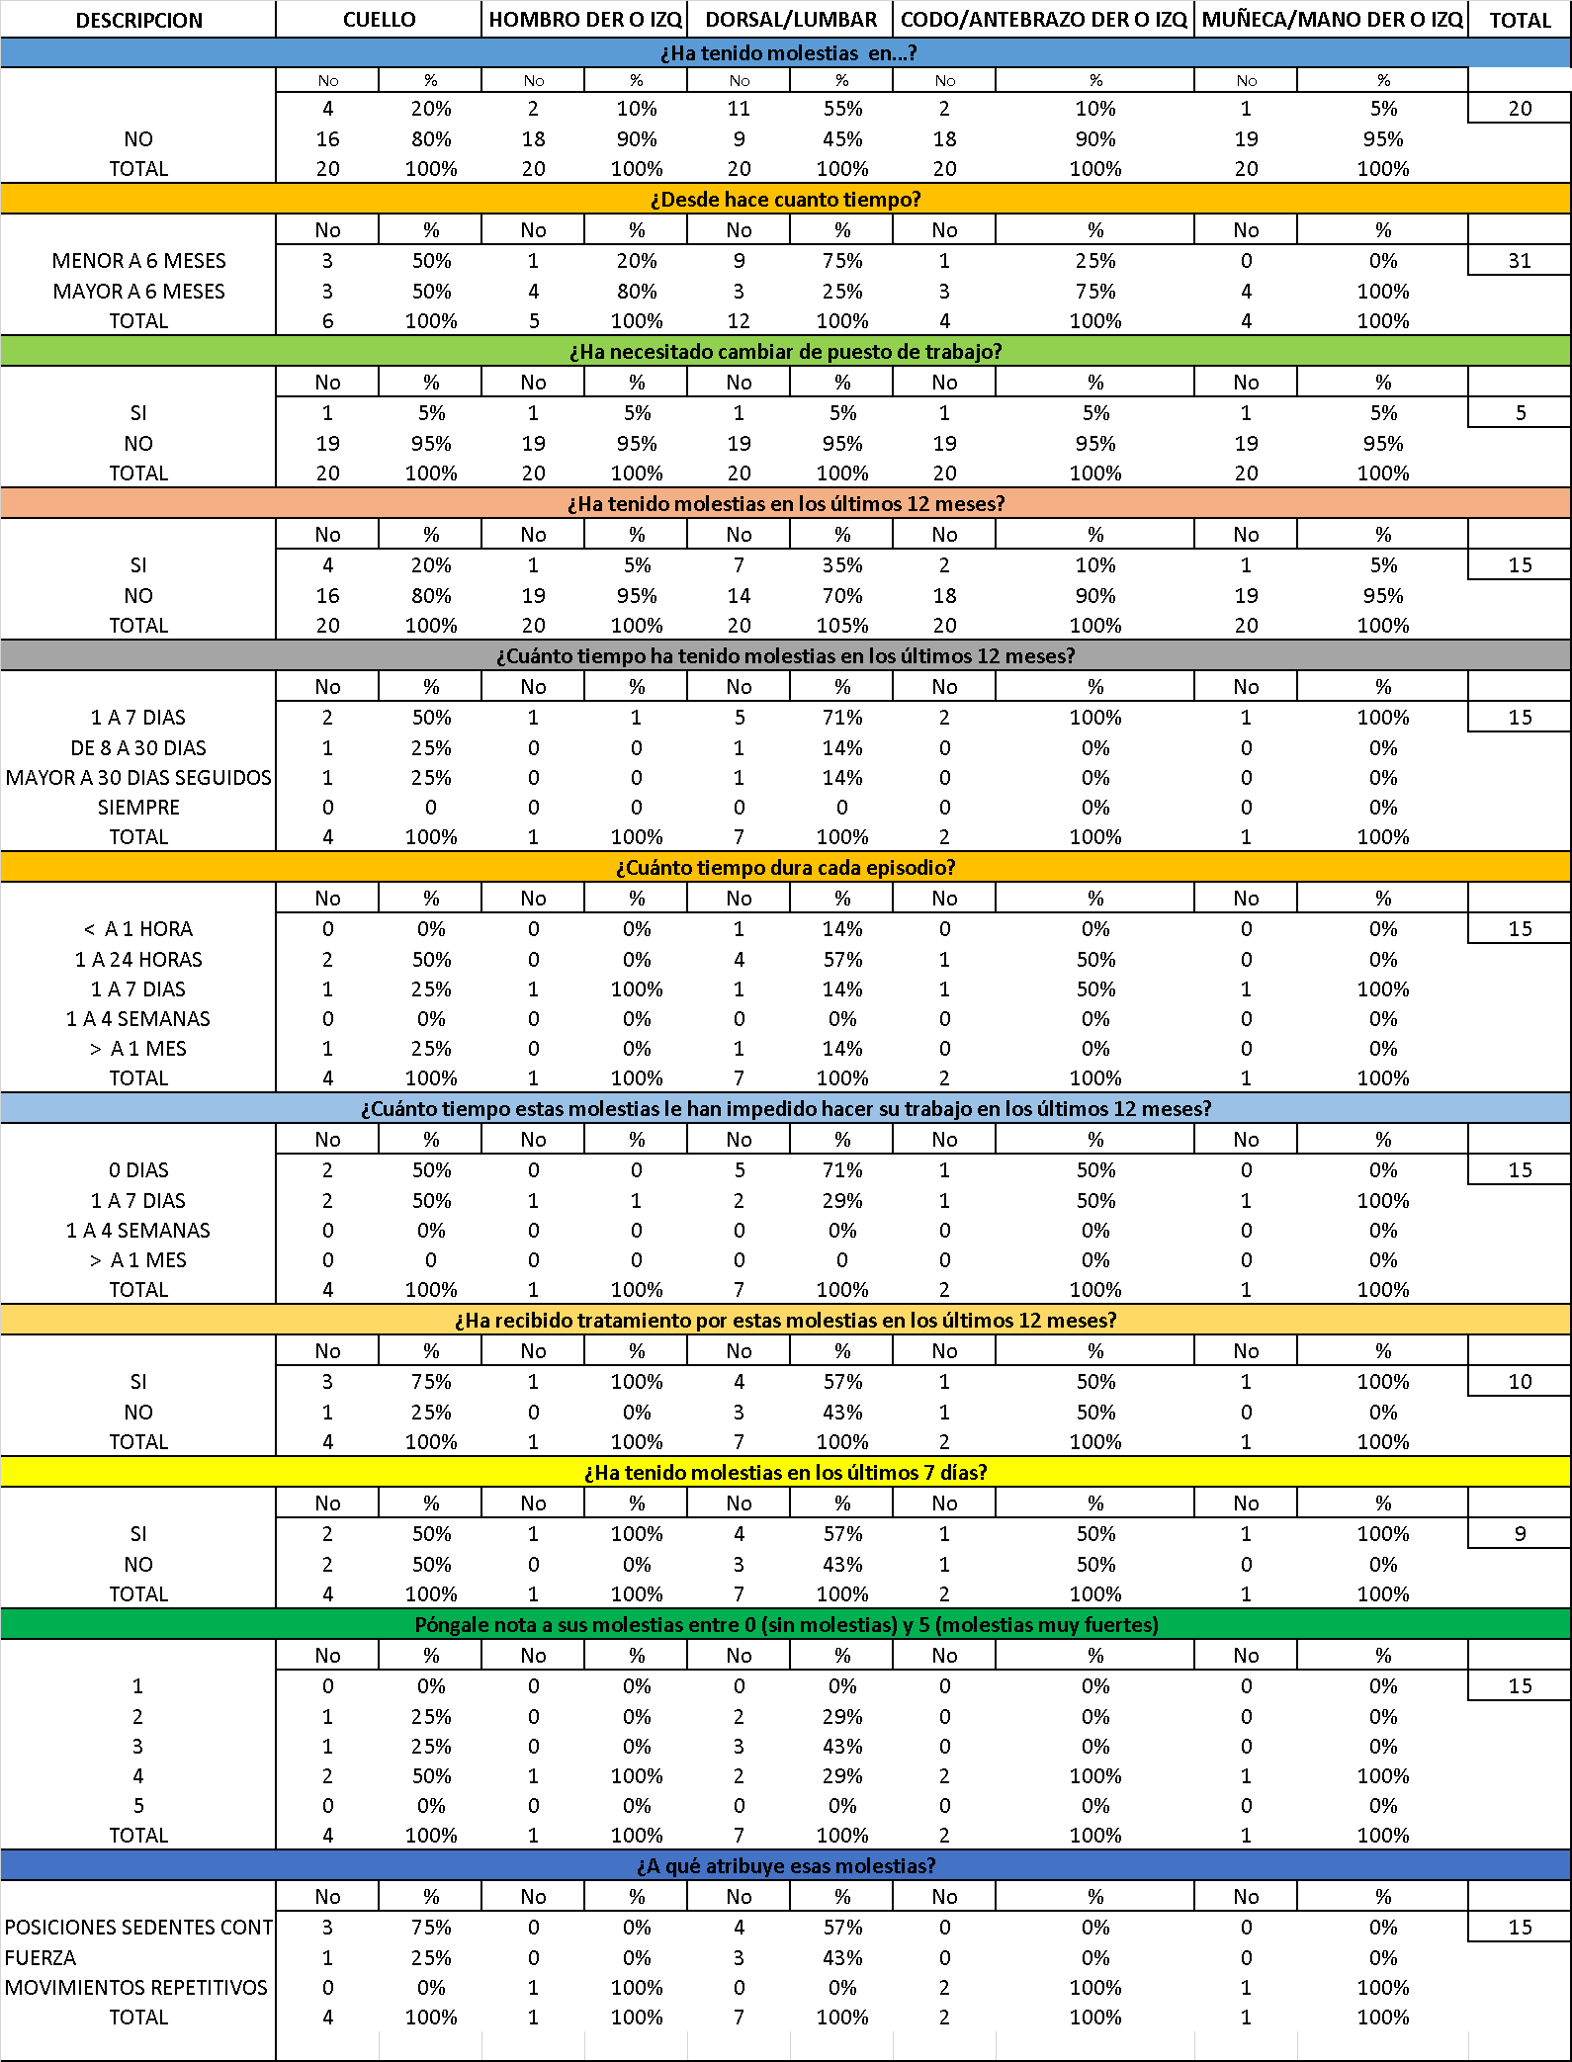

Figura 7. Prevalencia de síntomas musculo esqueléticos de trabajadores de la empresa Inversiones H&R Ltda. – Autoservicio Merca todo.

* 1. **Molestias Musculares**

Figura 8: Gráfico molestias musculares de los trabajadores de la empresa Inversiones H & R Ltda. – Autoservicio Mercatodo

Al evaluar los síntomas músculo esquelético por medio del Cuestionario Nórdico, se encuentra que el 55% de la población manifestó haber presentado alguna molestia en región dorso lumbar, seguida de un 20% con sintomatología en el cuello, el 10% de hombros, el 10% de codo o antebrazo, el 5% de muñeca o mano, en cuanto al tiempo de evolución con molestias o dolor, menor a 6 meses o mayor a 6 meses, se evidencia que presentan un periodo de evolución mayor de 6 meses con dolor en segmentos como mano y muñeca en un 100% el hombro con un 80%, codo y antebrazo 75% evidenciándose una cronicidad de estas patologías. Se ha realizado un 5% de cambios en el sitio o puesto de trabajo, lo cual se confirma en el informe dado por el Ministerio de la Protección Social, quien reporta la primera causa de morbilidad profesional diagnosticada entre 2001 y 2004 compromete de manera gradual el sistema músculo-esquelético, siendo los DME el tipo de patología más frecuentemente diagnosticada. (Ministerio del trabajo, 2014).

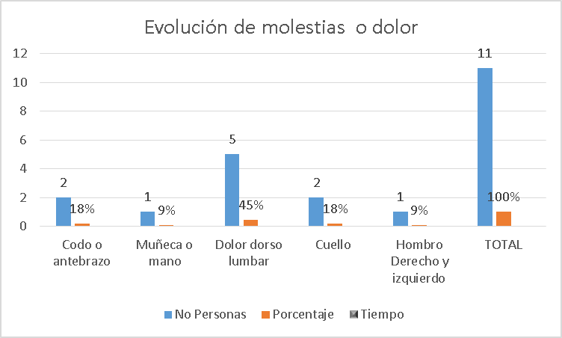

Figura 9: Grafico de evolución de molestias musculares y dolor de la empresa Inversiones H & R Ltda. – Autoservicio Mercatodo

En cuanto al tiempo que ha durado con molestias durante los últimos 12 meses, la duración de la molestia se estima de la siguiente manera: en codo o antebrazo el 100% manifiesta sufrir esta dolencia de 1 a 7 días, en muñeca o mano el 100% manifiesta sentir dolor de 1 a 7 días, dolor dorso lumbar con un 71%, en cuanto al cuello el 50% presenta esta dolencia de 1 a 7 días, de 8 a 30 días el mayor porcentaje en este ítem es del 25% con molestias en el cuello, y mayor a 30 días es también en el cuello con un 25%, el tiempo de duración con molestias osteomusculares es mal alto en la región dorso lumbar con un 57%, en cuanto a dolor crónicos, siendo 1 el dolor más bajo o molestia menor y 5 un dolor más agudo, se presentaron en la región dorso lumbar con un 50%. Se evidencia que el resultado de la encuesta nórdico, se asemeja con el informe FASECOLDA del año 2011, para el año 2010, en Colombia, la prevalencia de enfermedades de origen osteomuscular era del 85% siendo las de mayor frecuencia síndrome de túnel del carpo (31%), enfermedad de Quervain (7,5%), Síndrome de manguito rotatorio (7,5%), epicondilitis (5,5%), lumbago no especificado (5,1%) y bursitis de hombro (1,9%).  (Guisa, 2014). Ya que los empleados se quejan de molestias a nivel de cuello y miembros superiores, muy probablemente por exceso de labores repetitivas, poca rotación del puesto de trabajo, mala higiene postural, entre otros factores como lo es peso, el sitio o área donde se desempeña la labor, algunos de los trabajadores duran demasiado tiempo surtiendo en el área fría de la compañía, están expuestos a condiciones ambientales por que las cajas están muy cerca a la entrada.

Cuando se evalúa el porcentaje de personal que ha recibido tratamiento nos da que un 50 % ha recibido tratamiento para molestias en el cuello, hombro el 100% ha recibido tratamiento, dorsal o lumbar el 57 %, de codo o antebrazo el 50%, y de muñeca o mano el 100%. Se atribuyen el 30% de las molestias a posiciones sedentes continuas, el 10% a malas posiciones, el 15% a frio, el 5% a trabajos de fuerza, el 15% a movimientos repetitivos y el 5% a motivos netamente clínicos que no tienen nada que ver con el ámbito laboral. Por lo anterior, se enfocara el presente programa a dicha área.

Los principales factores de riesgos biomecánicos reportados por los trabajadores de la empresa fueron el levantamiento de cargas sin ayuda mecánica, movimientos repetitivos, adopción de posturas que producen cansancio así como el mantener una misma postura durante la jornada laboral, tal como lo refirió la primera Encuesta Nacional de Condiciones de Salud y de Trabajo, realizada en 2007 que evidenció, que los factores de riesgo laborales más frecuentemente reportados por los trabajadores en todas las actividades económicas, son las: Posiciones que pueden producir cansancio o dolor (72.5%), Movimientos Repetitivos (84.5%), Oficios con las mismas posturas (80.2), Levantamiento y/o movilización de cargas sin ayudas mecánicas (41.2%), todas ellas relacionadas con los diagnósticos de desórdenes músculo esqueléticos. (Ministerio protección social, 2007). Es importante destacar, que no solo se puede establecer una relación causal del desarrollo de DME es acentuado o agravado por las condiciones de trabajo; se deben tener en cuenta aspectos como la condición física del trabajador, los hábitos saludables, y las patologías que tengan de base.

# Conclusiones

Teniendo en cuenta los resultados obtenidos de la aplicación de la encuesta estructurada Cuestionario Nórdico Estandarizado y las características de la empresa, es evidente que se presentan sintomatologías osteomusculares relacionadas directamente con el desempeño de las labores realizadas por causas multifactoriales que requieren intervención, esto con el fin de evitar a futuro la presencia de trastornos y lesiones a nivel del sistema musculo esquelético.

Los trabajadores de la empresa realizan labores de forma manual, y repetitiva ya que surten los diferentes Stan y por eso se encuentran hallazgos positivos de sintomatología dolorosa principalmente en muñeca y mano, codo, hombro y región lumbar.

La posibilidad de presentarse trastornos osteomusculares al ejecutar la actividades en las diferentes áreas, tiende a aumentar debido a que existen factores como edad, peso, tiempo de permanencia en una misma postura, antigüedad en el desempeño de las actividades, repetitividad en la labor, esto genera inicialmente fatiga muscular, la cual posteriormente se traduce en dolor ubicado en cualquiera de los segmentos óseos, según lo manifestado por los funcionarios en región cervical, dorso lumbar, miembros superiores y algunos casos miembros inferiores.

Es necesaria la implementación de medidas de control para evitar la aparición de trastornos osteomusculares en los trabajadores del área operativa del autoservicio Merca todo, mediante actividades que permitan la educación o capacitación de los trabajadores creando conciencia de la importancia del autocuidado y fomentando hábitos saludables en pro del beneficio de su salud y bienestar de los mismos. Estas actividades se encuentran relacionadas en el (Anexo 3) titulado «Programa de prevención de trastornos osteomusculares en los trabajadores del área operativa en la empresa Inversiones H&R Ltda. Supermercado Mercatodo ubicado municipio de Tenjo.

# Discusión

El presente estudio no analizó la relación entre la presencia de sintomatología osteomuscular y la exposición a temperaturas bajas siendo ésta condición un factor adicional asociado al desarrollo de DME.

Los resultados del estudio permiten demostrar que el desarrollo de los DME tienen también relación con la exposición a factores innatos de la actividad laboral, también comprenden aspectos propios de la condición del individuo; actividades extra laborales en el hogar, otro trabajo, etc., que de una u otra forma aumentan la predisposición para el desarrollo o prevalencia de este tipo de lesiones.

El sistema de gestión en seguridad y salud en el trabajo está orientado en proteger y promover la salud de las personas en su entorno y espacio laboral en los diferentes campos. Así mismo la obligatoriedad reciente consigue la exigencia de los empleadores a la protección oportuna de sus trabajadores, los trabajadores están siendo afectados por diferentes trastornos osteomusculares a los cuales no se ha realizado la debida intervención.

# Recomendaciones

Teniendo en cuenta los hallazgos presentados en la empresa la empresa Inversiones H&R Ltda. Supermercado Merca todo ubicado municipio de Tenjo.

1. Fomentar estilos saludables según las recomendaciones de la GATISO.
2. Es importante implementar un programa de gimnasia laboral y pausas activas para que los funcionarios las realicen por lo menos cinco minutos cada hora, para la recuperación de las estructuras corporales comprometidos (miembros superiores, inferiores y espalda).
3. Se le recomienda a la empresa ejecutar estrategias de identificación de factores de riesgo haciendo uso de listas de chequeo, encuestas de morbilidad sentida, identificación de peligros a través de la matriz de riesgos, auto reportes de condiciones de trabajo, según lo recomienda la GATISO (Dolor, 2006).
4. Utilización correcta de todos los elementos de protección personal.
5. Se recomienda capacitar a los trabajadores en la adecuada Higiene Postural, durante la evaluación se evidenció el compromiso en la región cervical, miembros superiores, región lumbar, por posiciones prolongadas, se debe continuar las recomendaciones dadas en el folleto que ayudara a disminuir el riesgo por carga física estática y dinámica.
6. A través de esta investigación se espera que los trabajadores del área operativa mejoren las condiciones de su entorno y desempeño laboral, para disminuir enfermedades laborales y minimizar los factores de riesgo predisponentes hallados.

# Referencias bibliográficas

Arenas, L. C. (2013). Factores de Riesgo de transtorno musculo esqueletico cronicos laborales. . En L. C. Arenas, Medicina Interna (págs. 370- 379). Mexico .

Arevalo, C. (30 de Mayo de 2018). Programa de vigilancia osteomuscular. Obtenido de http://portal.gestiondelriesgo.gov.co/Documents/Lineamientos_Int/PRO-1601-GTH-04_programa_de_vigilancia_epidemiologica_osteomuscular.pdf

Bernal, C. (2006). Metodologia de la Investigacion. Mexico: Pearson.

Betancourt., D. P. (16 de agosto de 2007). El Ministro de la Protección Social. Obtenido de resolución no. 2844 de 2007: http://copaso.upbbga.edu.co/legislacion/resolucion_2844_colombia.pdf

Colombia, E. C. (Diciembre de 1993). Ley 100 de1993. Obtenido de Por la cual se crea el sistema de seguridad social integral y se dictan otras disposiciones: http://www.secretariasenado.gov.co/senado/basedoc/ley_0100_1993.html

Colombia, R. d. (11 de julio de 2012). Ley No.1562. Obtenido de Por la cual se modifica el sitema de riesgos laborales: https://www.minsalud.gov.co/sites/rid/Lists/BibliotecaDigital/RIDE/DE/DIJ/Ley-1562-de-2012.pdf

Crecimiento con igualdad, integración y migración, temas prioritarios para América Latina y el Caribe: CEPAL. (26 de ENERO de 2018). Obtenido de https://www.cepal.org/es/comunicados/crecimiento-igualdad-integracion-migracion-temas-prioritarios-america-latina-caribe

Definicion. de . (20 de Febrero de 2018). Obtenido de https://definicion.de/procedimiento/

Dolor, G. d. (29 de Mayo de 2006). Ministerio de la salud y proteccion social . Obtenido de Recuperado: https://www.minsalud.gov.co/Documentos%20y%20Publicaciones/gatisodoloR%

Esa-Pekka Takala and Kari-Pekka Martimo, F. I. (2018). Return to work strategies to prevent disability from musculoskeletal disorders. OSHwiki, Networking, Knowledge, 1-5.

Ferrer, J. (10 de febrero de 2018). Conceptos basicos de la metodologia de la investigacion . Obtenido de http://metodologia02.blogspot.com.co/p/operacionalizacion-de-variables.html

Francisco José Tafur Sacipa, D. G. (Diciembre de 2006). Guía de atención integral basada en la evidencia para Dolor Lumbar Inespecífico y. Obtenido de https://www.minsalud.gov.co/Documentos%20y%20Publicaciones/gatiso-dolor%20lumbar%20inespec%c3%8dfico.pdf

Guía de Atención Integral Basada en la Evidencia para Hombro Doloroso relacionado con factores de riesgo en el trabajo . (20 de Mayo de 2006). Obtenido de Recuperado de: http://www.susalud.com/guias/hombro_doloroso.pdf

Guisa, J. E. (2014). Lesiones Osteomusculares en tejedores de maquinas circulares de una empresa Textil. . Sistema de Información Científica, 183-190.

Hdez, J. C. (1997). Metodologia de la investigacion. En J. C. Hdez, Metodologia de la investigacion (págs. 496-497). Mcgraw - hill interamericana de méxico, s.a. de c.v: mcgraw-hill.

Kuorinka, B. (01 de Febrero de 2018). Cuestionario Nordico . Obtenido de Ergonomía en Español:file://C:/Users/Milena/Downloads/cuestionario%20nordico%20kuorinka%20(1).pdf.

Melzack, R. K. (Diciembre de 2012). Escalas de valoración del dolor. Obtenido de http://www.1aria.com/docs/sections/areaDolor/escalasValoracion/EscalasValoracionDolor.pdf

Ministerio de Proteccion Social, A. M. (2011). Guia tecnica para el analisis de la exposicion a factores de riesgo ocupacional en el proceso de evaluacion. Bogota: Imprenta Nacional de Colombia.

Ministerio del trabajo. (2014). Decreto número 1443. Bogotá DC: Consitución Política de Colombia.

Osteomusculares, S. d. (febrero de 2018). Proforma de documento del SVE-PDME para las Empresas. Obtenido de https://www.arlsura.com/pag_serlinea/sve_dme/docs/herramienta16.doc

Salud Ocupacional y Adiministración . (20 de Febrero de 2012). Obtenido de Analisis de Riesgo por Oficio: http://saludocupacionaladministracion.blogspot.com.co/2012/02/analisis-de-riesgos-por-oficio-aro-el.html

Salud, M. d. (20 de Mayo de 2018). Resolucion numero 8430 DE 1993 . Obtenido de Recuperado de: https://www.minsalud.gov.co/sites/rid/Lists/BibliotecaDigital/RIDE/DE/DIJ/RESOLUCION-8430-DE-1993.PDF

Sampieri, R. H. (1991). Metodologia de la investigación. En S. d. McGRAW - HILL interamericana de méxico, metodología de la investigación (págs. 499 - 501,). 53500 Naucalpan de Juárez, Edo. de México: MCGRAW-HILL .

Social, M. d. ( 2001 - 2002). “Una oportunidad para la prevención”. En M. d. Social, Informe de Enfermedad Profesional en Colombia (págs. 11-28). Bogota : Imprenta nacional de Colombia .

Strauss, A. M. (Octubre de Bogotá, de 2009 ). Guia técnica para el análisis de. obtenido de en el proceso de evaluación para la: http://fondoriesgoslaborales.gov.co/documents/Normatividad/Normasproyecto/1-Guia-Tecnica-Analisis-Exposicion.pdf

Trabajo, M. d. (Diciembre. de 2013). Informe ejecutivo II encuesta Nacional de condiciones de seguridad y salud en el trabajo en el sistema General de Riesgos. Recuperado el 24 de enero de 2018, de http://ccs.org.co/salaprensa/images/Documentos/INFORME_EJECUTIVO_II%20ENCSST.pdf

Trabajo, M. d. (31 de julio de 2014). Por el cual se dictan disposiciones para la implementación del Sistema de Gestión. Obtenido de http://wsp.presidencia.gov.co/Normativa/Decretos/2014/Documents/JULIO/31/DECRETO%201443%20DEL%2031%20DE%20JULIO%20DE%202014.pdf

Valencia, u. p. (27 de enero de 2018). Métodos de evaluación ergonómica de puestos de trabajo. Obtenido de https://www.ergonautas.upv.es/listado_metodos.htm.

Vernaza-PinzónI, P., & Sierra-TorresI, C. H. (2002). Dolor músculo-esquelético y su asociación con factores de riesgo ergonómicos, en trabajadores administrativos. Revista de Salud Publica, Journal of Pubic Heath , 17-18.

Visser, B. &. ( june. 16; 2006.). Pathophysiology of upper extremity muscle disorders. PubMed. gov, 1-5.

Zinchenko, V., & Munipov. (1985). Fundamentos de la Ergonomia . Moscu: Progreso .

# Anexos

**Anexo 1**

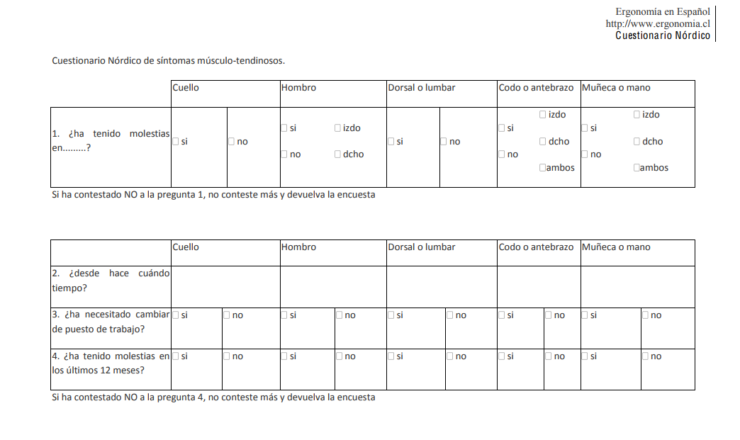

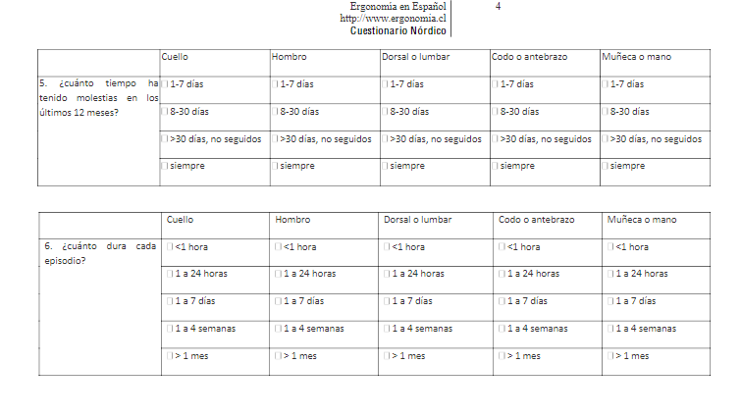

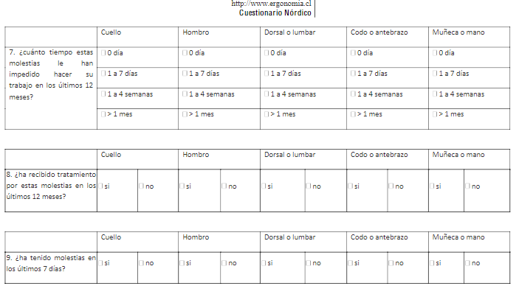

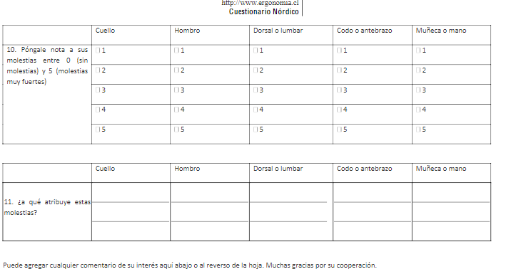

FIGURA

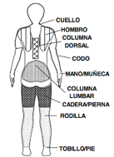

Anexo 2

**Consentimiento Informado**

**CONSENTIMIENTO INFORMADO PARA SER SUJETO DE INVESTIGACIÓN**

**DISEÑO DE UN PROGRAMA DE PROMOCIÓN Y PREVENCIÓN DE DME (DESORDENES MUSCULO ESQUELÉTICOS) DENTRO DE LA EMPRESA INVERSIONES H&R LTDA, SUPERMERCADO MERCATODO EN EL MUNICIPIO DE TENJO.**

**DESCRIPCION:** La presente investigación está dirigida por las estudiantes de postgrado de la Especialización de Gerencia del Riesgo y Seguridad y Salud en el Trabajo de la universidad Uniminuto , el cual pretende formular un programa de intervención para la prevención de desórdenes músculo-esqueléticos y factores asociados en trabajadores.

Para tal fin se aplicara una encuesta en la cual se indagará sobre datos personales, condición de salud, y aplicación de cuestionario Nórdico, la información obtenida solo se tendrá en cuenta para el desarrollo de la investigación, con fines académicos y no traerá ningún tipo de peligro para el trabajador y la empresa.

**BENEFICIOS**

Este estudio contribuirá a:

✓ Dar bases para futuras investigaciones tendientes a profundizar en el conocimiento de la identificación temprana de alguna lesión a nivel osteomuscular.

✓ Continuar con la línea de investigación de Salud y Seguridad en el trabajo de universidad Uniminuto.-

✓ Consolidar información para la formulación de programa de promoción y prevención para disminuir DME de la empresa objeto de la investigación.

✓ Elaboración de estrategias de prevención de desórdenes músculos-esqueléticos en los trabajadores de la empresa.

**TIEMPO REQUERIDO:** El diligenciamiento de la encuesta tomará aproximadamente 30 minutos de la jornada laboral por trabajador.

**DERECHOS DEL PARTICIPANTE:** Si usted está de acuerdo con este estudio, deberá tener en cuenta:

✓ Su participación es voluntaria

✓ Usted tiene derecho a retirar su consentimiento para participar en el estudio.

✓ Usted tiene derecho a descontinuar su participación en cualquier momento sin que se genere castigo o pérdida de los beneficios a los que usted tendría lugar.

✓ Usted tiene derecho a no responder alguna pregunta de la encuesta.

**CONFIDENCIALIDAD**

Se ampara bajo la Resolución Nº 8430 de 1993; los datos del participante serán confidenciales y serán revisados únicamente por el personal investigador. Posteriormente los resultados del estudio se publicarán con fines académicos donde no se incluirán datos personales ni dela institución. El trabajador(a) ha sido informado de la naturaleza y propósitos de los procedimientos de esta investigación, a él o a ella se le ha dado tiempo para hacer las preguntas, y estas preguntas han sido respondidas de la mejor manera posible por el investigador. Una copia de este consentimiento se le entrega al participante:

____________________

Firma dela Investigadora

YO ______________________________________________________________

He sido informado de este proyecto y sus beneficios. Expreso que estoy de acuerdo en participar como sujeto de investigación en este estudio. Yo sé que soy libre de retirar el consentimiento o retirarme del estudio en cualquier momento, y que si hago esto no seré penalizado de ninguna manera ni perderé los beneficios a los que tendría derecho en caso de que continuará.

________________________________

Firma del Trabajador

Fecha:

Anexo 3

**Propuesta del programa**

Teniendo en cuenta los resultados obtenidos se propone realizar un Programa de prevención de trastornos osteomusculares a partir del desarrollo de actividades hacia los trabajadores del área operativa de la empresa Inversiones H&R Ltda. Autoservicio Merca todo.

**Objetivo general**

Formular un programa de promoción de la salud y prevención de la enfermedad, para que la empresa realice una intervención oportuna, ya que se identificó DME en los trabajadores de la empresa Inversiones H & R Ltda. - supermercado Merca todo, del área operativa, que está relacionado con exposición de riesgo por posturas inapropiadas y movimientos repetitivos en sus laborales.

**Objetivos específicos**

* Disminuir la aparición de lesiones incapacitantes osteomusculares mediante el control de los factores de riesgo, el diagnóstico, el tratamiento oportuno y la educación.
* Intervenir periódicamente a los empleados que estén expuestos al riesgo biomecánico para disminuir ausentismo laboral.
* Prevenir las enfermedades generadas por movimientos repetitivos como son lumbalgias, dorsalgias, hernias discales, epicondilitis, bursitis.
* Prevenir lesiones de columna y espalda que pueda afectar la salud y bienestar de los trabajadores.

**Estadísticas de ausentismo laboral**

Las estadísticas de ausentismo laboral de la empresa Inversiones H&R Ltda. Autoservicio Merca todo para el año 2017 presentan un reporte de 19 eventos, siendo el código AO9X (diarrea no especificada), J00-J006 Infecciones agudas de las vías respiratorias superiores, N30 N39 Enfermedades del sistema urinario, R07 Enfermedad dorsal y lumbar. (Supermercado Merca todo 2017).

Tabla 3. Estadísticas de Ausentismo Laboral por Enfermedad

*Estadísticas de Ausentismo Laboral por enfermedad*



Se puede evidenciar que debido a la falta de intervención, la prevalencia de síntomas en los últimos 12 meses, generaron que los trabajadores tuviesen que reducir su actividad laboral, presentándose ausentismo laboral, aumento en las incapacidades, entre las enfermedades incapacitantes se reportan en espalda baja (lumbar), espalda alta y cuello, y miembros superiores, cada una siendo estos los segmentos corporales más comprometidos, a la hora de la tabulación del cuestionario Nórdico aplicada para su respectiva identificación. Se encuentra que el 55% de la población manifestó haber presentado alguna molestia en región dorso lumbar, seguida de un 20% con sintomatología en el cuello, el 10% de hombros, el 10% de codo o antebrazo, el 5% de muñeca o mano, datos que genero el cuestionario.

**Meta**

La información recolectada permitió generar medidas de intervención a través de la formulación del programa que se dejara para que la empresa Inversiones H&R Ltda. – Autoservicio Merca todo, realice la intervención oportuna a sus trabajadores, conjunto con el programa de salud ocupacional, con el fin de disminuir los riesgos identificados.

**Seguimiento médico a expuestos**

El seguimiento médico a la población objeto, con DME desordenes musculo esqueléticos, se hará anualmente, mediante valoración médica por medio del examen médico ocupacional. Esta valoración debe ser practicada por un médico especialista en seguridad y salud en el trabajo y los resultados de este seguimiento médico se presentarán en el informe de diagnóstico de salud que se efectúa cada año en la empresa.

**Indicadores**

El Programa se desarrollará mediante la valoración y seguimiento al trabajador inspecciones de evaluación de puestos de trabajo. Para evaluar el efecto de la aplicación del programa se realizara lo siguiente: se hará una nueva aplicación del cuestionario nórdico, con el fin de verificar si los empleados han mejorado, empeorado o siguen igual, luego de ello se tabularan los resultados y se usara la siguiente ecuación: 𝑣𝑎𝑟𝑖𝑎𝑐𝑖ó𝑛=resultados actuales−resultados anteriores resultados anteriores∗100.

Índice de cumplimiento de actividades: cantidad de actividades ejecutadas en un periodo de tiempo sobre el total de actividades programadas. (Arévalo, 2018). La ecuación nos dará como resultado la variación que se presentó al aplicar la encuesta mostrando si se evidencio alguna mejora, si la situación sigue igual o ha empeorado, evidenciando si se debe hacer alguna mejora, o si el programa está funcionando de manera eficiente. La anterior ecuación debe ser aplicada por género y por zona afectada (Cuello, dorsal-/lumbar, mano, hombro, etc.).

1. **Aplicación de estrategia de promoción y prevención nivel grupal.**

Las actividades generadas de esta etapa son:

* **Informe de resultado de exámenes ocupacionales:** el Profesional de Seguridad y Salud en el Trabajo realizara seguimiento en aquellos empleados que hayan presentado hallazgos en el cuestionario nórdico con el fin de remitir al empleado a la Entidad de Promotora de Salud (EPS), para solicitar una cita con especialista para que diagnostiquen el caso y suministren el tratamiento adecuado, además continuar con el seguimiento periódico anual, asistencia a talleres en higiene postural.
* **Capacitaciones:** Hábitos saludables, Gimnasia Laboral y Pausas activas, Higiene postural.

**Talleres teórico prácticos.**

* **Gimnasia Laboral y pausas activas**: Entrenamiento de líderes por áreas a través de un entrenador físico gestionado con la caja de compensación familiar: Por cada 10 trabajadores se debe entrenar un líder en gimnasia laboral quien se encargará de dirigir el programa al interior de la empresa, 1 vez por semana, cada sesión tiene una duración de 5 a 10 minutos máximo.
* **Capacitaciones de Hábitos Saludables:** 1 vez a la semana se tomarán grupos de 10 a 20 personas y se realizaran charlas educativas que estarán a cargo de una auxiliar de enfermería que hace parte de la empresa: alimentación saludable, rutina de ejercicio, prevención de estrés, hábitos de sueño, la duración promedio es de una hora.
* **Higiene postural:** Se entregara folleto educativo y una fisioterapeuta realizara 1 sesión al mes sobre cómo mantener la posición correcta del cuerpo, como evitar posibles lesiones a través de la educación, protegiendo principalmente alineación de columna vertebral, posición erguida, peso adecuado para la talla, postura de hombros, mantener la cabeza levantada con cuello recto , contraer un poco el abdomen .
* **Protocolo de valoración de salida de la empresa.**

A todo empleado que se retire de la empresa se le practicará un examen médico ocupacional con énfasis en espalda, miembros superiores, y columna vertebral, los resultados de este deben ser comparados con los de la valoración de ingreso para evaluar. (Arevalo, 2018).

**Presupuesto**

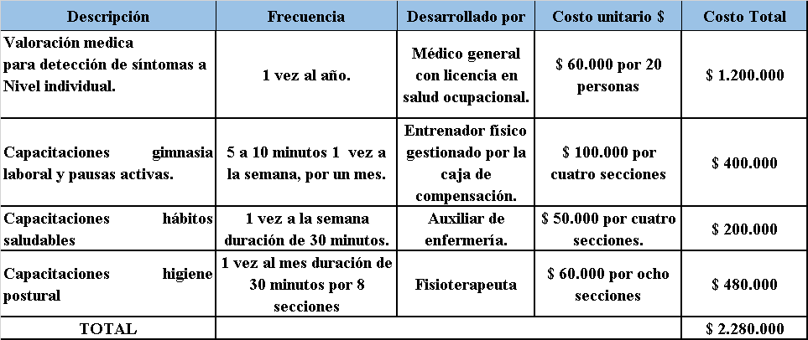

**Duración del proceso**

La propuesta está diseñada para ser ejecutada durante 6 meses, con el propósito de realizar la evaluación y seguimiento respectivo a cada trabajador.

**Recursos necesarios**

La empresa facilitara las instalaciones para la ejecución de las actividades teóricas y

Prácticas, además del presupuesto.

**Responsables**

Los responsables de la aplicación de este programa de intervención será el área, administrativa la empresa Inversiones H&R Ltda. – Autoservicio Merca todo**.**

A continuación se desglosan algunas pautas que ayudan a mantener una mejor higiene postural:

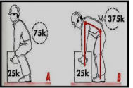

**Aproximarse a la carga**

* El centro de gravedad del hombre tiene que estar lo más próximo posible al de la carga.
* Si no es así las vértebras lumbares se sobrecargarán

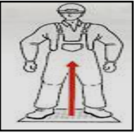

**Buscar el equilibrio**

Nuestro equilibrio depende fundamentalmente de la posición de los pies, que deben estar:

* Enmarcando a la carga
* Ligeramente separados
* Ligeramente adelantado uno del otro.
* Nuestro centro de gravedad estará dentro del polígono de sustentación.

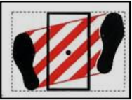

**Asegurar la carga con las manos**

* Coger mal un objeto provoca una contracción involuntaria de los músculos de todo el cuerpo.
* Para coger un peso debemos de hacerla con la palma de la mano y la base de los dedos, para aumentar la superficie de agarre y reducir la fatiga.

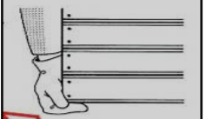

**Fijar a columna vertebral**

Las cargas deben levantarse manteniendo la columna recta y alineada, para hacerlo:

* Bajamos ligeramente la cabeza. De esta manera repartimos el peso sobre toda la superficie de los discos intervertebrales.
* No se debe torsionar el tronco mientras se levanta la carga.
* Primero elevamos la carga.
* Giramos todo el cuerpo moviendo los pies
* Mejor nos orientamos en la dirección de marcha.

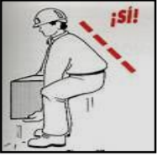

**Aprovechar la fuerza de las piernas**

* Siempre debemos levantar las cargas con las piernas, ya que son los músculos más fuertes que tenemos
* Flexionamos las piernas doblando las rodillas sin llegar a sentarnos en los talones
* Los músculos de las piernas deben utilizarse también para empujar un objeto.

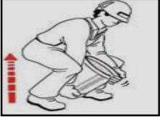

**Trabajar con los Brazos estirados**

* En la medida de lo posible los brazos deben trabajar a tracción simple, es decir, estirados.
* La carga debe permanecer pegada al cuerpo sujetándola con los brazos extendidos.
* Con estos movimientos no fatigamos los bíceps que en otro caso harían un esfuerzo quince veces superior al peso elevado.

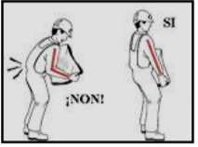

**Recomendaciones al sentarse**

* **Evitar:**
* Hundirse en la silla.
* Sentarse en una demasiado alta o alejada de su escritorio.
* Inclinarse hacia adelante o arquear su espalda.

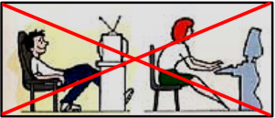

**Hacer**:

* Una buena silla debe ser regulable, en su altura y en su respaldo, dar un buen apoyo a la zona lumbar de la columna (cintura).
* Siempre regule la altura de la silla, de tal forma que le permita apoyar ambos pies en el suelo, con las rodillas más altas que las caderas.
* Puede usted, cruzar las piernas o apoyarlas en un alzapié.
* Siéntese apoyando firmemente la espalda contra el respaldo.

**Recomendaciones para el trabajo realizado de pie**

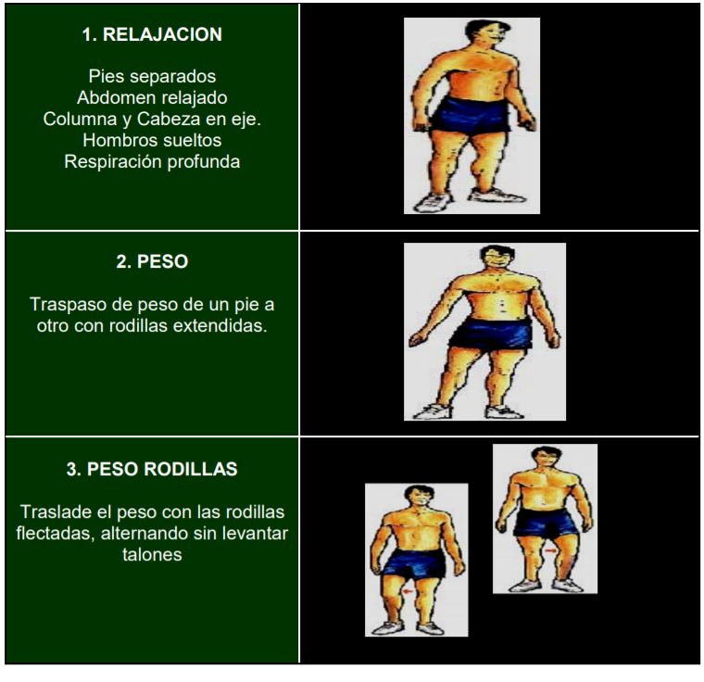

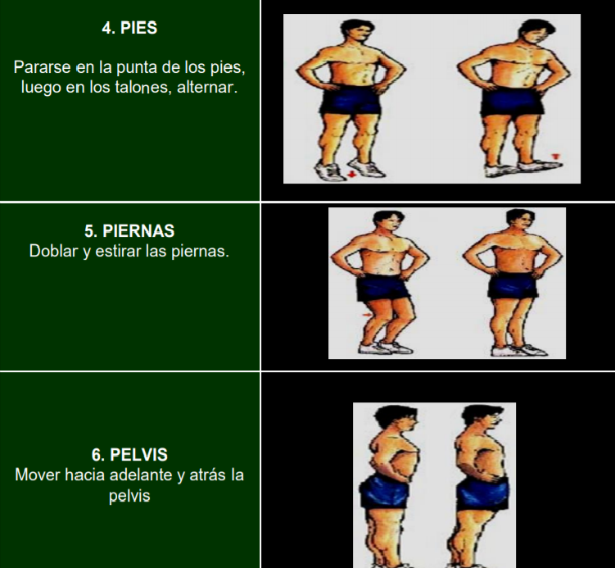

**Recomendaciones para trabajo realizado sentado**

